**Московский государственный технический**

**университет им. Н.Э. Баумана**

Факультет "Информатика и системы управления"

Кафедра ИУ5 "Системы обработки информации и управления"

Разработка интернет-приложений

Отчет по лабораторной работе №5

Выполнила: Пасатюк Александра, группа ИУ5-53Б

Москва, 2020

**Задание**

Разработать макет сайта на языке разметки HTML, состоящий из нескольких связанных HTML-документов. Макет сайта должен включать следующие элементы:

* Списки
* Таблицы
* Изображения
* Фреймы, для создания меню используются гиперссылки
* Плавающие фреймы
* Элементы семантической разметки

**Текст HTML-документов**

**Файл «Main file»**

<!DOCTYPE html>

<html>

<head>

<meta charset="utf-8">

<title>Группа Scorpions</title>

</head>

<body alink="grey" vlink="white">

<LINK rel="stylesheet" href="style.css">

<header>

<div align=center><h1>Scorpions</h1></div>

</header>

<main>

<nav>

<ul>

<li><a href="Группа Scorpions.html">Официальный сайт</a></li>

<li><a href="Фотогалерея.html">Фотографии</a></li>

</ul>

</nav>

<div align=center><H3>Описание</H3></div>

<article>

<div>Немецкая англоязычная рок-группа, созданная в 1965 в Ганновере. Для стиля группы характерны как классический хард-рок,

так и лирические гитарные баллады. Scorpions являются самой популярной рок-группой Германии и одной из самых известных

в мире, продав более 100 миллионов копий своих альбомов.</div>

<section>

<BR>

<TABLE border=1 align=left>

<CAPTION><H3>Состав группы</H3></CAPTION>

<TR><TH>Имя</TH><TH>Деятельность</TH></TR>

<TR><TD>Рудольф Шенкер</TD><TD>ритм-гитара, бэк-вокал</TD></TR>

<TR><TD>Клаус Майне</TD><TD>ведущий вокал</TD></TR>

<TR><TD>Маттиас Ябс</TD><TD>соло-гитара, бэк-вокал</TD></TR>

<TR><TD>Микки Ди</TD><TD>ударные</TD></TR>

<TR><TD>Павел Мончивода</TD><TD>бас-гитара, бэк-вокал</TD></TR>

</TABLE>

</section>

<BR><BR><BR><BR><BR><BR><BR><BR><BR><BR><BR>

<P><H3>Студийные альбомы</H3>

<OL compact>

<LI><P>Lonesome Crow (1972)

<LI><P>Fly to the Rainbow (1974)

<LI><P>In Trance (1975)

<LI><P>Virgin Killer (1976)

<LI><P>Taken by Force (1977)

<LI><P>Lovedrive (1979)

<LI><P>Animal Magnetism (1980)

<LI><P>Blackout (1982)

<LI><P>Love at First Sting (1984)

<LI><P>Savage Amusement (1988)

<LI><P>Crazy World (1990)

<LI><P>Face the Heat (1993)

<LI><P>Pure Instinct (1996)

<LI><P>Eye II Eye (1999)

<LI><P>Unbreakable (2004)

<LI><P>Humanity: Hour I (2007)

<LI><P>Sting In The Tail (2010)

<LI><P>Return To Forever (2015)

</LI>

</OL>

</article>

<aside style="float:right; width:200px;">Сайт разработан студенткой группы ИУ5-53 Пасатюк Александрой</aside>

</main>

<footer>

<h2>Информация о группе</h2>

</footer>

</body>

</html>

**Файл «Группа Scorpions»**

<!DOCTYPE html>

<html>

<head>

<title>

</title>

</head>

<frameset cols="50%, *">

<frame src="https://www.the-scorpions.com/home/">

</frame>

<frame src="Main file.html">

</frame>

</frameset>

</html>

**Файл «Фотогалерея»**

<!DOCTYPE html>

<html>

<head>

<meta charset="utf-8">

<title>Группа Scorpions</title>

</head>

<body>

<LINK rel="stylesheet" href="style.css">

<div align=center><H1>Фотогалерея</H1></div>

<img src="https://www.the-scorpions.com/wp-content/uploads/2019/08/Lo-Res-by-Ian-Laidlaw_2.jpg" width=70% hspace=15%>

<BR>

<img src="http://i.mycdn.me/i?r=AzEPZsRbOZEKgBhR0XGMT1RkqD24blV0fVxzEXxlQ1-gP6aKTM5SRkZCeTgDn6uOyic" width=70% hspace=15%>

<BR>

<img src="https://school298.spb.ru/images/600/DSC100602207.jpg" width=70% hspace=15%>

<BR>

<img src="https://afisha.yuga.ru/media/4a/f4/scorpions_b29__v1s9ixt.jpg" width=70% hspace=15%>

</body>

</html>

**Файл «Style»**

body{

background: url(https://img3.goodfon.ru/original/1920x1080/4/c4/scorpions-rok-gruppa.jpg);

color: white;

margin-left: 5%;

}

table{

margin-left: 5%;

}

**Экранные формы сайта**

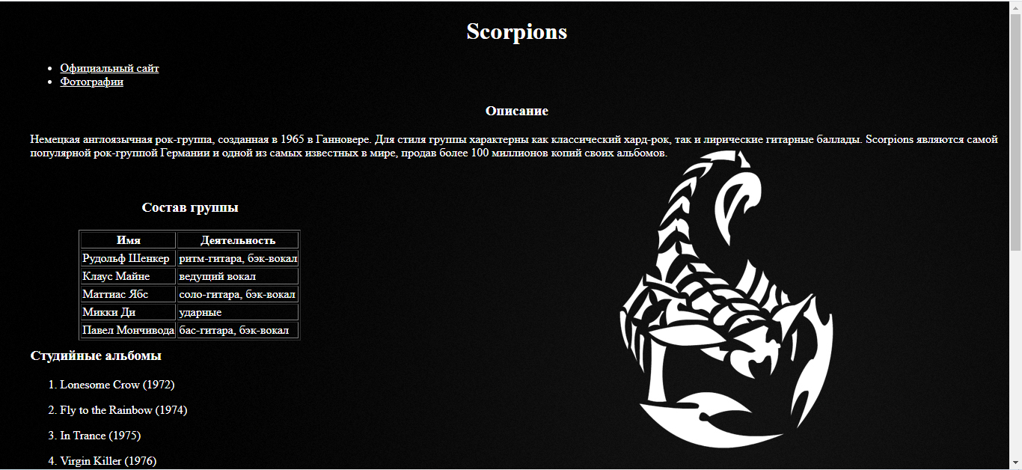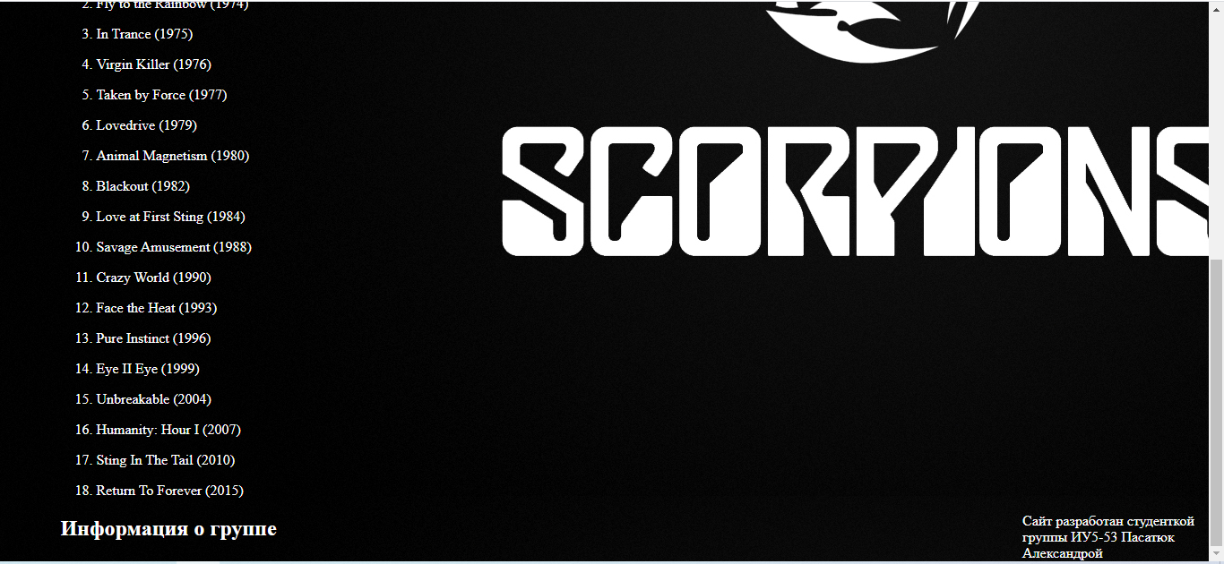

При нажатии на ссылку «Официальный сайт»:

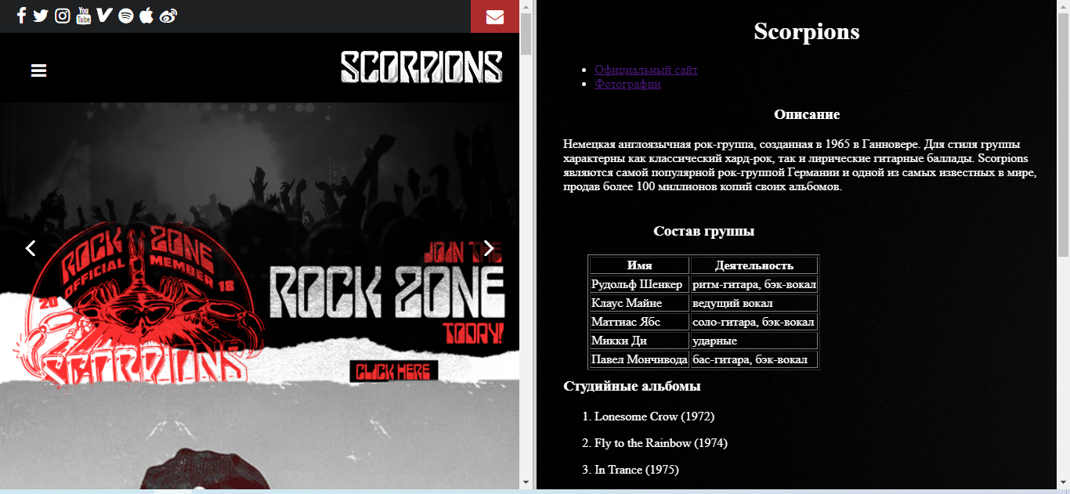

При нажатии на ссылку «Фотографии»:

